Анкета животного без владельца от 08.10.2024 г.

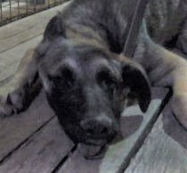 | Дата отлова, место (район, улица) | 08.10.2024 г.  Кировский район, ул. Самарская
 | Вид, пол животного | Собака, самец
 | Окрас животного | Черно-рыжий
 | Инд. номер/маркировка животного | 2098/24
 | Вакцинация | 08.10.2024 г. - Астерион
 | Дата операции

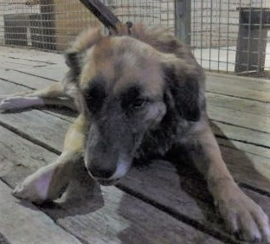 | Дата отлова, место (район, улица) | 08.10.2024 г.  Кировский район, ул. Самарская
 | Вид, пол животного | Собака, самка
 | Окрас животного | Чепрачный
 | Инд. номер/маркировка животного | 2096/24
 | Вакцинация | 08.10.2024 г. - Астерион
 | Дата операции

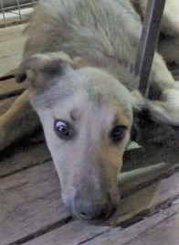 | Дата отлова, место (район, улица) | 08.10.2024 г.  Кировский район, ул. Самарская
 | Вид, пол животного | Собака, самка
 | Окрас животного | Серо-черный
 | Инд. номер/маркировка животного | 2100/24
 | Вакцинация | 08.10.2024 г. - Астерион
 | Дата операции

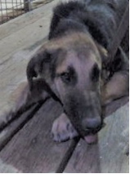 | Дата отлова, место (район, улица) | 08.10.2024 г.  Кировский район, ул. Самарская
 | Вид, пол животного | Собака, самец
 | Окрас животного | Чепрачный
 | Инд. номер/маркировка животного | 2097/24
 | Вакцинация | 08.10.2024 г. - Астерион
 | Дата операции

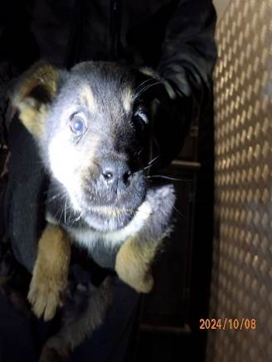 | Дата отлова, место (район, улица) | 08.10.2024 г.  Кировский район, ул. Самарская
 | Вид, пол животного | Собака, самец
 | Окрас животного | Черно-рыжий
 | Инд. номер/маркировка животного | 2107/24
 | Вакцинация | 08.10.2024 г. - Астерион
 | Дата операции

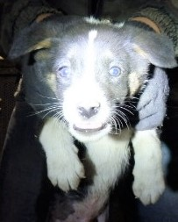 | Дата отлова, место (район, улица) | 08.10.2024 г.  Кировский район, ул. Самарская
 | Вид, пол животного | Собака, самец
 | Окрас животного | Черно-рыжий
 | Инд. номер/маркировка животного | 2111/24
 | Вакцинация | 08.10.2024 г. - Астерион
 | Дата операции

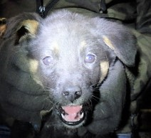 | Дата отлова, место (район, улица) | 08.10.2024 г.  Кировский район, ул. Самарская
 | Вид, пол животного | Собака, самка
 | Окрас животного | Черно-рыже-белый
 | Инд. номер/маркировка животного | 2109/24
 | Вакцинация | 08.10.2024 г. - Астерион
 | Дата операции

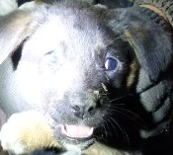 | Дата отлова, место (район, улица) | 08.10.2024 г.  Кировский район, ул. Самарская
 | Вид, пол животного | Собака, самка
 | Окрас животного | Черно-белый
 | Инд. номер/маркировка животного | 2110/24
 | Вакцинация | 08.10.2024 г. - Астерион
 | Дата операции

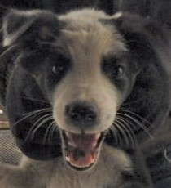 | Дата отлова, место (район, улица) | 08.10.2024 г.  Кировский район, ул. Самарская
 | Вид, пол животного | Собака, самец
 | Окрас животного | Черно-белый
 | Инд. номер/маркировка животного | 2108/24
 | Вакцинация | 08.10.2024 г. - Астерион
 | Дата операции

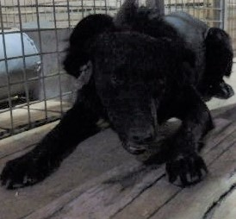 | Дата отлова, место (район, улица) | 08.10.2024 г.  Красноармейский район, ул. Бахтурова
 | Вид, пол животного | Собак, самец
 | Окрас животного | Черный
 | Инд. номер/маркировка животного | 2095/24
 | Вакцинация | 08.10.2024 г. - Астерион
 | Дата операции

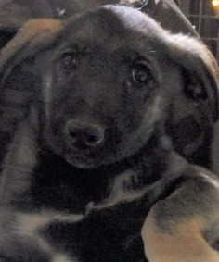 | Дата отлова, место (район, улица) | 08.10.2024 г.  Кировский район, ул. Кременская
 | Вид, пол животного | Собака, самка
 | Окрас животного | Чепрачный
 | Инд. номер/маркировка животного | 2103/24
 | Вакцинация | 08.10.2024 г. - Астерион
 | Дата операции

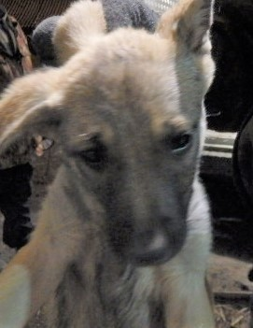 | Дата отлова, место (район, улица) | 08.10.2024 г.  Кировский район, ул. Кременская
 | Вид, пол животного | Собака, самка
 | Окрас животного | Чепрачный
 | Инд. номер/маркировка животного | 2102/24
 | Вакцинация | 08.10.2024 г. - Астерион
 | Дата операции

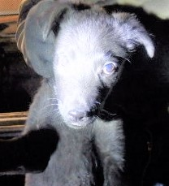 | Дата отлова, место (район, улица) | 08.10.2024 г.  Кировский район, ул. Кременская
 | Вид, пол животного | Собака, самец
 | Окрас животного | Черный
 | Инд. номер/маркировка животного | 2105/24
 | Вакцинация | 08.10.2024 г. - Астерион
 | Дата операции

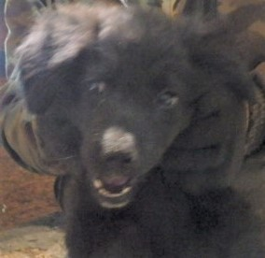 | Дата отлова, место (район, улица) | 08.10.2024 г.  Кировский район, ул. Кременская
 | Вид, пол животного | Собака, самка
 | Окрас животного | Черный
 | Инд. номер/маркировка животного | 2106/24
 | Вакцинация | 08.10.2024 г. - Астерион
 | Дата операции

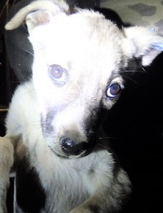 | Дата отлова, место (район, улица) | 08.10.2024 г.  Кировский район, ул. Кременская
 | Вид, пол животного | Собака, самка
 | Окрас животного | Чепрачный
 | Инд. номер/маркировка животного | 2104/24
 | Вакцинация | 08.10.2024 г. - Астерион
 | Дата операции

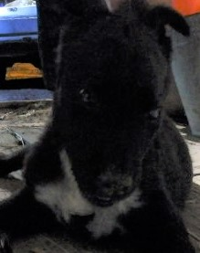 | Дата отлова, место (район, улица) | 08.10.2024 г.  Кировский район, ул. Кременская
 | Вид, пол животного | Собака, самец
 | Окрас животного | Черно-белый
 | Инд. номер/маркировка животного | 2101/24
 | Вакцинация | 08.10.2024 г. - Астерион
 | Дата операции

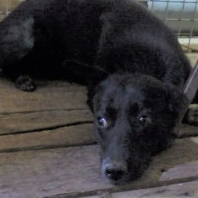 | Дата отлова, место (район, улица) | 08.10.2024 г.  Кировский район, ул. Кременская
 | Вид, пол животного | Собака, самка
 | Окрас животного | 2099/24
 | Инд. номер/маркировка животного | 08.10.2024 г. - Астерион
 | Вакцинация
 | Дата операции

